667 з 672
Стандартна довідка
MDR 2017 ISO 13485:2016
СЕРТИФІКАТ АНАЛІЗУ

CST № 24AADFW5575F1Z1
Ліцензія № 2013 - GJ- JUN- 181272 2113 - GJ- JUN- 181273 Код IEC: AADDN5575F

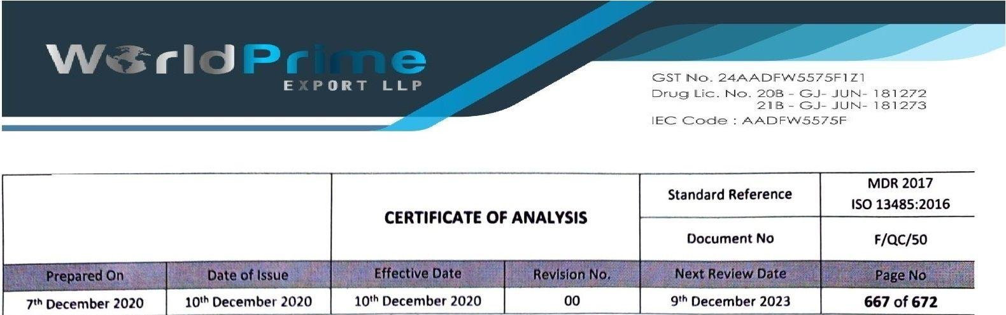
Грудень 2020 р.
Грудень 2020 р.
10 грудня 2020 р. 00
Документ №
Грудень 2023 року
F/QC/50
WarIdPr
Продукт |  |  | Інфузійний набір |  | Протокол № |  | 23G44
Партія № |  |  | 614 |  | Дата стерилізації. |  | 25/7/23
Розміри партії |  |  | 25,200 комплектів |  | Дата отримання: |  | 26/7/23
Виробн.​ Дата |  |  | 07/2023 |  | Дата тестування тесту |  | 26/7/23
Термін прид. |  |  | до 06.01.2026 р. |  | Дата випуску |  | 8/8/23
 |  | Тест |  | Спостереження |  | Обмеження
 | A | Фізичні/хімічні тести
 | 1 | Опис |  | Інфузійний набір складається з шипа, кришки шипа, камери, фільтра, ПВХ-трубки, регулятора, латексу, адаптера, голки, упакованої в |  | Інфузійний набір складається з шипа, покриття шипа, камери, фільтра, ПВХ-трубки, регулятора, латексу, адаптера, голки, упакованої в поліетиленовий мішок
 | 2 | Тест на основний пріоритет |  | Відповідає |  | Занурте інфузійний набір з заблокованим одним кінцем у воду при температурі від 20°C до 30°C і застосуйте внутрішній тиск повітря на 20 кПа вище атмосферного тиску протягом 10 секунд. Витоку не виявлено
 | 3 | З'єднання між компонентами шляху рідини штуцера, місця ін'єкції, трубкою |  | Відповідає |  | Статична сила розтягування не менше 15 Н протягом 15 секунд
 | 4 | Швидкість потоку |  | Відповідає |  | 1000 мл N фізіологічного розчину/10 хв. під статичним напором 1 метр
 | 5 | Шип, захисна кришка, фільтр, крапельна камера, трубка, регулятор потоку, місце ін'єкції, штуцер Перевірка фізичних характеристик голки |  | Відповідає |  | Відповідно до IS:12655 [2003] Частина - 4 / В будинку
 | B | Хімічний тест
 | 1 | Зовнішній вигляд витягу |  | Прозорий безбарвний розчин. |  | Прозорий безбарвний розчин.
 | 2 | рН екстракту |  | 6.1 PH |  | Від 4,0 до 7,0 PH
 | 3 | Буферна ємність |  | 0,40 мл [0,01m1HCL] |  | Різниця Н.М.Т 1.0МІ
 | 4 | Відновлююча речовина |  | 1,20 мл [0,002M KMN04] |  | Різниця Н.М.Т. 2,0 мл
 | 5 | Важкі метали |  | Відповідає |  | Не більше 0,1
 | 6 | Нелеткі залишки |  | 03. |  | Різниця N.M.T. 5,0 mci/50 мл
 | 7 | Поглинальна здатність (230-360) |  | Не більше 0,1 нм |  | Не більше 0,1 нм
 | С | Біологічний тест
 | 1 | Стерильність |  | STFt/23/201 |  | Для відповідності тесту
 | 2 | Пірогенний тест |  | BET/23/201 |  | Для відповідності тесту

Продукт відповідає встановленому стандарту
Дата: 8/8/23
Проаналізовано:
[Q.C.Incharge]

IS-12655/ ISO-8536 / IP-85 / In
Дата: 8/8/23
Затверджено:
[Q.A.Incharge]

